Подрезать уздечку — а будет ли толк?
Подготовила учитель-логопед Н.А.Лавриненко
Давайте разберемся, насколько действительно мешает речи короткая уздечка у ребенка, и что изменится, если подрезать уздечку?
Часто родители и даже специалисты (особенно — стоматологи) считают, что так называемая короткая уздечка языка — это причина многих проблем в речи ребенка. Вплоть до того, что короткая уздечка виновата в задержке речевого развития и искажении многих групп звуков. Но, как говорится, семь раз отмерь — один отрежь.
Как выглядит короткая уздечка?
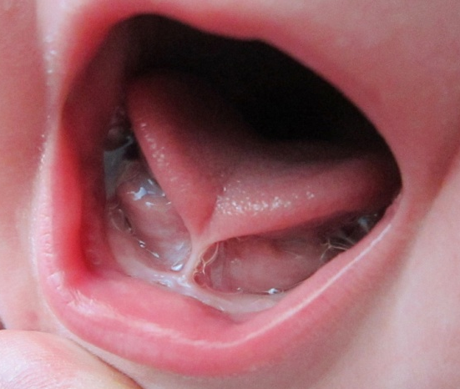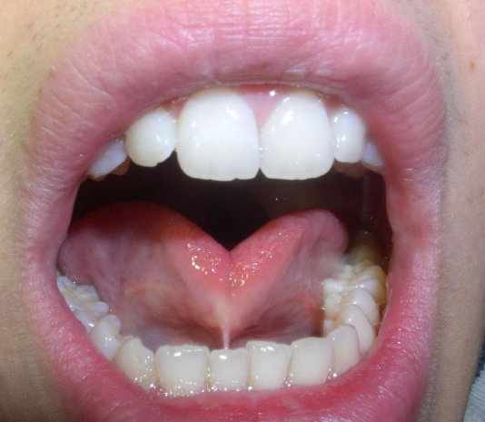
Так называемая «уздечка» — это подъязычная связка, маленькая перепонка, соединяющая язык с подъязычным пространством. Чтобы рассмотреть ее у ребенка, покажите, как Вы умеете поднимать язык к небу — высоко-высоко! И попросите сделать так же.
- Как определить, нормальная у ребенка уздечка или укороченная?
Если ребенок без труда высовывает язык изо рта, может облизать блюдце, «поцокать» языком (лошадка едет — цок-цок!), поднять язык вверх — скорее всего, подъязычная связка нормальной длины. В норме у ребенка около 5 лет подъязычная связка должна быть не меньше 8 мм.
Если ребенок не может проделать этих действий, а его язык при попытке поднять его как бы раздваивается на кончике (в форме двух полукруглых лепестков) из-за того, что его тянет подъязычная связка, значит, скорее всего, подъязычная связка укорочена.
Если при этом у ребенка все звуки в норме — не стоит волноваться. Если нет — стоит принять решение: подрезать уздечку или нет.
- Подрезать уздечку — и ребенок заговорит?
На самом деле короткая подъязычная связка не может быть причиной задержки речевого развития ребенка. Как правило, причины отсутствия речи лежат гораздо глубже. Поэтому, если подрезать уздечку, ребенок от этого не заговорит.
- Подрезать уздечку — звуки «станут на место»?
Бывает, что подрезать уздечку советуют ребенку, у которого речь неразборчива и малопонятна, что называется «каша во рту». Давайте порассуждаем. Короткая уздечка влияет только на движения языка, и то — не на все, а только на его способность подниматься вверх. То есть, в теории, короткая уздечка будет мешать произносить такие звуки, как Т, Д, Н, Р и Л (и их мягкие варианты). А такие звуки, как С, З, Ш, Ч точно не должны страдать. Но на практике, часто люди с короткой уздечкой не могут верно произнести только Р, а то и вовсе выговаривают все звуки правильно. Это происходит потому, что артикуляционная система человека умеет очень хорошо приспосабливаться.
В «смазанности» речи, ее неразборчивости уздечка никак не может быть виновата. И если у ребенка с «кашей во рту» укорочена подъязычная связка, то ее подрезание не поможет вернуть звукам правильные характеристики. В этом случае нужно обратиться к логопеду для комплексной коррекции звукопроизношения.
Если ребенку действительно мешает короткая уздечка для произнесения, например, звука Р, то обычно подрезать уздечку не нужно, достаточно ее растянуть. Для этого существует специальная артикуляторная гимнастика.
Если было принято решение подрезать уздечку (очень короткую и толстую), то само по себе это не поможет начать выговаривать трудные звуки. Необходимо будет обучать ребенка подъему языка и другим движениям, которые раньше были недоступны, а потому непривычны ребенку.
Начинать заниматься необходимо сразу же после операции! И регулярно, несколько раз в день. Дожидаться, пока послеоперационная ранка заживет — нельзя! Так как в этом случае на месте связки образуется толстый рубец из соединительной ткани, которая уже не будет растягиваться вовсе. Поэтому в этом случае необходимо будет заниматься, несмотря на боль…
Поэтому логопеды чаще всего советуют не подрезать уздечку (кроме самых тяжелых случаев), а растягивать ее специальными упражнениями.
Как правило, очень короткую подъязычную связку подрезают младенцам еще в роддоме в том случае, если она мешает грудному вскармливанию. В этом случае операция помогает наладить ГВ, а ранка заживает очень быстро. При этом специальных восстановительных упражнений не нужно — восстановление происходит естественным образом при сосании.
Если же этого не произошло, а Вы считаете, что у Вашего ребенка подъязычная связка сильно укорочена, обратитесь к логопеду за советом. Вместе вы сможете решить, нужна ли ребенку операция и логопед поможет подобрать комплекс гимнастики для растягивания подъязычной связки или комплекс специальных восстановительных упражнений после операции.

Желаю удачи!

